在瓜达尔袭击中国人的是什么东西？

原创 有里儿有面 [有理儿有面](javascript:void(0);)

**有理儿有面**

微信号 youli-youmian

功能介绍 你说是不是

2021-08-22[原文](https://mp.weixin.qq.com/s?__biz=Mzg3MjEyMTYyNg==&mid=2247538876&idx=1&sn=237acfd294226e2a30c196b5d1f911ed&chksm=cef60cc9f98185df67771fc8ceef09274033c5bbbd8fe91a63cfb542d4360a18dd1e7d2c7e95&scene=27#wechat_redirect&cpage=28) 发表于

收录于合集





**全文共3032字，图片14张，预计阅读时间为8分钟。**

**文章首发于“有理儿有面”（youli-youmian），欢迎大家在朋友圈和微信群转发。**

**公众号及其他平台转载请在后台留言。**



▼

美国总统拜登8月16日为其从阿富汗撤军的惨状辩护。他说中国与俄罗斯最乐见到美国将大量的人力财力耗费在阿富汗。

兔在家中坐，锅从天上来。美国花了20年，在阿富汗杀了几万人，造成1100万难民，现在被阿富汗人赶跑了，和中国有什么关系？但是帝国主义就这个逻辑，只要我不开心，就要让别人不好受。

很“巧合”8月20日，一支中国人的车队，在巴基斯坦瓜达尔港附近，遭到了恐怖袭击。

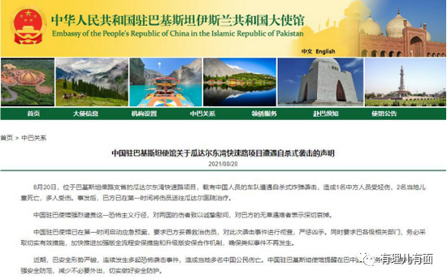

恐袭发生在当晚7点左右，车队经过时，一名小男孩冲向车辆。在旁边为车队“警卫”的巴基斯坦便衣士兵拦截了此人。由于靠近不了中国车队，男孩在离车队大约15-20米的地方引爆了自己。

袭击导致1名中国公民受轻伤，两名在附近玩的无辜巴基斯坦儿童身亡。数个小时后，被多国列为恐怖组织的“俾路支解放军”，宣称对此次事件负责，声称“对中国工程师车队进行了一次所谓‘自我牺牲’的袭击”。

对大部分小伙伴来说，听都没听过的这个“俾路支解放军”是什么东西？

先定性，它不是个东西！

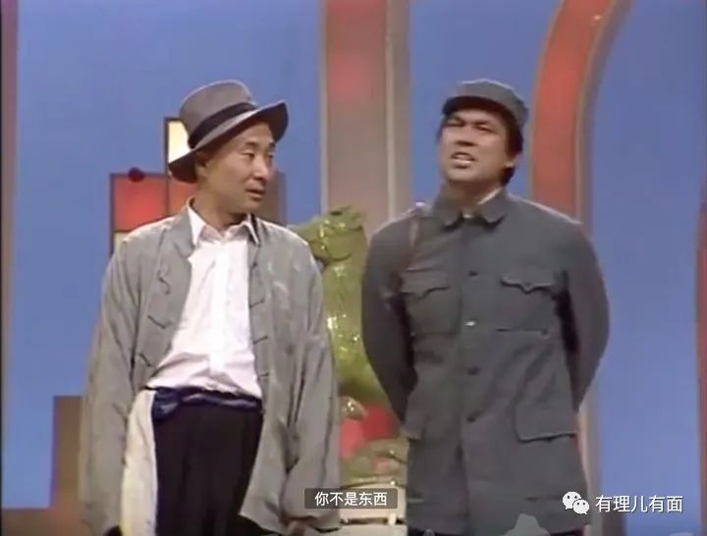

俾路支省，是巴基斯坦面积最大的省，该省占巴基斯坦领土面积的48%。中国一带一路上的重要节点瓜达尔港，就是位于俾路支省。

瓜达尔港有多重要呢？1979年苏联入侵阿富汗，就计划占领阿富汗，建立卫星政权，再南下巴基斯坦，目标瓜达尔港，将巴基斯坦俾路支省独立出来，变成俾路支国，首都建在瓜达尔港，苏联海军获得这个印度洋咽喉要地。

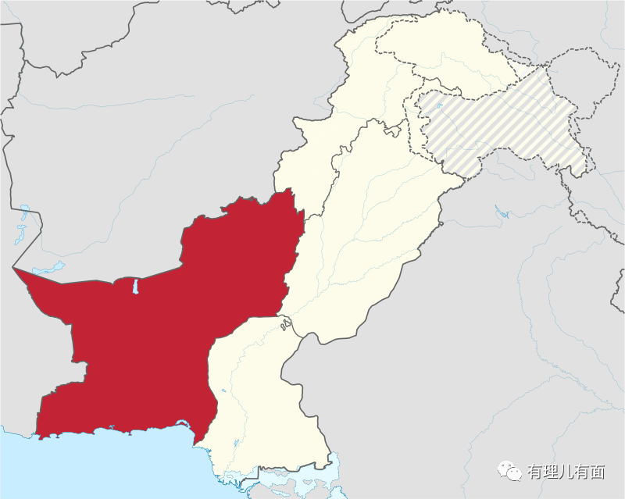

后来的历史我们都知道，苏联和美国一样入侵阿富汗失败，这个超级大国撤离阿富汗三年后就轰然崩塌。瓜达尔港就是让苏联入侵阿富汗的一个重要诱因，可见其重要性。

苏联虽然解体，但是俾路支分裂势力却没有消失。2001年美国发动阿富汗战争，2004年一个自称是巴基斯坦与阿富汗俾路支人组成的武装组织“俾路支解放军”（简称：BLA）成立，并经常在巴境内对安全部队和平民实施恐怖袭击，巴基斯坦政府于2006年宣布取缔该组织。

由于BLA使用典型的恐怖主义手段，被包括英国、欧盟、美国等在内的主流国际社会认定为恐怖组织。但印度始终不承认BLA是恐怖组织。

如果巴基斯坦分裂，最大受益者是谁？自然是他的死敌印度。所以BLA自成立之后，就受到印度的暗中支持，从资金到人员培训到武器装备都有。当然，印度明面上是不会承认的，但是懂的都懂。

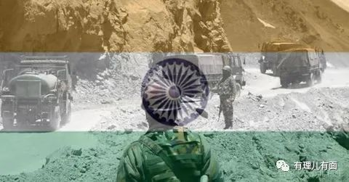

有没有觉得很眼熟，恐怖组织巴塔也是源自美国入侵后的阿富汗，也袭击中国人，也受到印度，和阿富汗情报机构支持。阿富汗情报机构，并不隶属于那个带着1.69亿美元现金逃跑的阿富汗总统，而是直接隶属于美军。

巴基斯坦政府和中国关系非常铁，我们定性为全天候的合作伙伴关系，巴基斯坦也是“一带一路”的重要参与国家。

2013年2月18日，巴基斯坦将瓜达尔港的建设和运营权正式交予中国的中国海外港口控股有限公司。

苏联希望独占瓜达尔港做军港，中国却希望将港口建设好，全世界一起做生意。

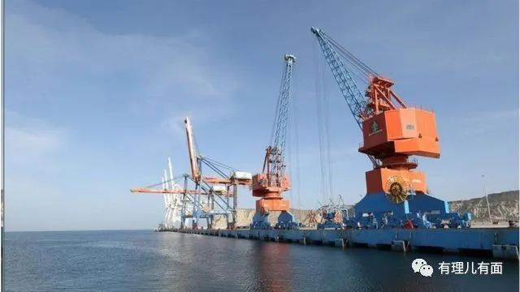

2013年5月，中国国务院总理李克强访问巴基斯坦，双方决定建设“中国-巴基斯坦经济走廊”连接瓜达尔港和中国新疆。

2015年巴方将把瓜达尔港2000亩土地租赁给中方，为期43年，用于建设（瓜达尔港）首个经济特区。

刚才说了，瓜达尔港位于印度洋，打通中巴经济走廊后，进出中国原材料、货物将不需要绕道马六甲海峡这个美军控制的咽喉，对中国的国家战略非常重要。大量中国货物在此进出口与世界各国贸易，也将让瓜达尔将成为世界重要贸易港口，甚至可以媲美新加坡，对当地将带来极其巨大的经济效益。

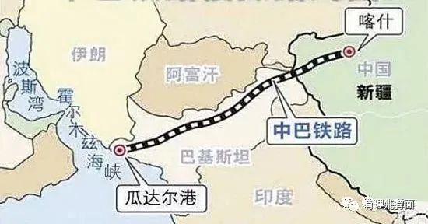

如果瓜达尔富裕起来，俾路支省经济也会被带动。贫困是导致极端思想和恐怖主义滋生和蔓延的重要因素，BLA将没有生长的土壤。如果俾路支省分裂势力灭亡，巴基斯坦实力将大增，印度在印巴对峙的克什米尔将压力倍增。如果瓜达尔港成为重要商业港口，美军控制的马六甲军事意义将大减。

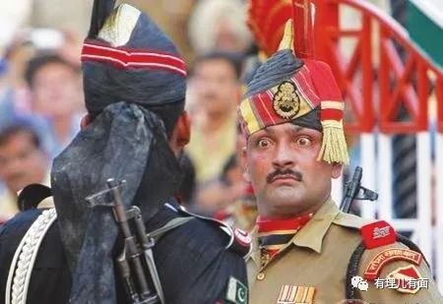

从西方主流媒体对这次恐怖袭击的报道，也可见其袭击意图。在袭击发生当天，英国《卫报》立即刊登文章，分析是由于中国投资未改善当地民生，导致当地人不满，所以对中国产生仇视，而发生袭击。

除非事先恐怖组织与《卫报》通气了，不然怎么能这么快分析出“因果”。如强迫摘棉花、种族灭绝的指责一样，英美污蔑中国什么，必定是他们自己做过什么。

聊到这，大家想想袭击瓜达尔的中国人，受益人是谁？



答案呼之欲出：恐怖组织BLA具体实施袭击；背后支持者印度希望瓜达尔发展停滞；不好自己出手，却很想给中国使绊子的美国政府希望转移一些阿富汗撤军的视线。

如果中国人被吓住了，撤出瓜达尔港，俾路支省将再次陷入贫困，一带一路受挫，美印获益巨大。

中国会向恐怖分子低头吗？

笑话！当年一穷二白时，面对以美国为首的所谓“联合国军”，中国人民都雄赳赳气昂昂，几个代理人的代理人，能吓住中国？

但中国决不会使用美式反恐。美国指责阿富汗有恐怖主义，于是派大兵入侵，毁灭整个国家，结果自己深陷泥沼，打了20年后灰头土脸的撤军认怂。这就是美式反恐，将一切打烂。

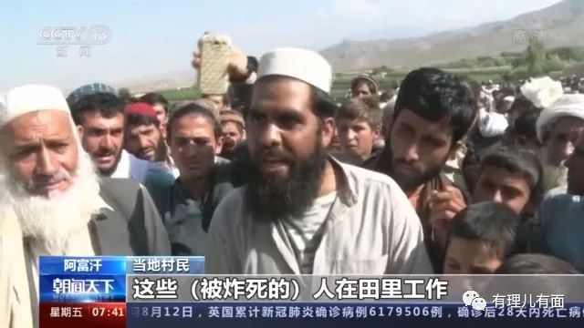

有理哥分析，中国将通过以下几个步骤打击恐怖组织。

首先，支持巴方反恐。

中国会派出反恐专家、装备进入到巴基斯坦，指导巴方安保人员开展工作，传授中国成功的反恐经验，同时使用中国研发的新式反恐装备进行实战。在技术层次，中国支持，在外交层次必须向巴方施压，让其军警感受到压力，更大力度打击恐怖分子。巴基斯坦是一个主权国家，巴基斯坦恐怖分子，应该由巴方军警剿灭。这方面从近期新闻看，已经在做了。



其次，将加强当地经济建设。

以往巴基斯坦地方官员，对反恐工作不重视，其中一个原因是经济成本太高。但是现在中巴经济走廊建设，可以说是巴基斯坦的“国运”工程。不反恐，已建设的项目将无法发挥效益，未建设项目将影响进度。当地民众收入减少，必将直接影响到政府的“钱袋子”，这就会逼着地方政府高度重视。

随着中国“一带一路”的开展，巴当地政府对反恐的需要越来越大，生活改善后巴民众也会反感恐怖分子，随着经济发展教育提升，减少以致最终消除产生恐怖主义的土壤。

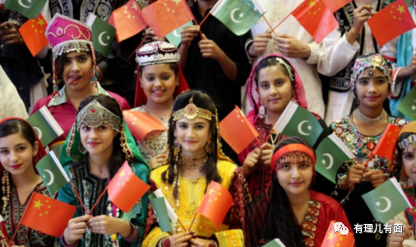

再次，切断恐怖分子的境外支持。

不管巴塔还是BLA，其源头都是美国入侵后的阿富汗，从阿富汗境内得到重要人员、训练、物资支持。可以说美国在阿富汗的反恐战争，现实中却成了恐怖组织的培养皿。

在阿富汗塔利班取得喀布尔控制权之前的7月28日，中国国务委员兼外长王毅在天津会见来华访问的阿塔政治委员会负责人巴拉达尔一行，希望阿塔同“东伊运”等一切恐怖组织彻底划清界限，予以坚决有效打击，为地区安全稳定及发展合作扫除障碍，发挥积极作用，创造有利条件。

王国委说的是一切恐怖组织，自然包括巴塔、BLA等。而之前的7月9日，阿塔也承诺不允许任何人利用阿富汗攻击中国。

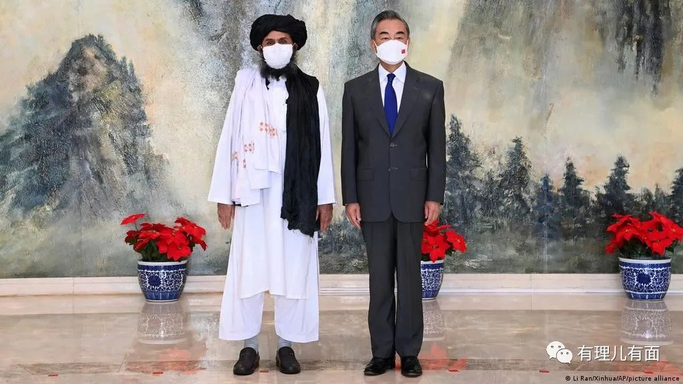

如果接下来阿塔能顺利控制整个阿富汗，背后大国就无法再利用阿富汗的领土对这两个恐怖组织进行支援。而在中美、中印的另一个层次的情报、技术博弈里，中国也会向反恐方向发力。

当然，阿富汗塔利班是否能言行一致，还需要观察。8月21日，王国委应约跟意大利外长迪马约通话中，除了强调阿富汗的未来应由阿富汗人民决定，国际社会若然试图施加压力制造经济金融难题或制裁会适得其反的观点外，也称会对阿塔“听其言并观其行”。

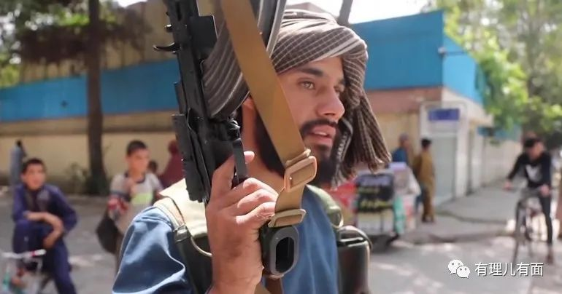

对恐怖组织境外截断支持，境内持续打击，铲除滋生土壤，这就是中国式反恐。与美国到处杀人抢劫的美式“反恐”截然不同，这是治标又治本的方法。

本来兔子一心只想发展经济，把建设搞好大家一起赚钱。

但既然巴塔、BLA这些恐怖组织，不知死活的向中国公民发起袭击，中国就必然要它们和背后的黑手，一起灭亡！



**图片来自网络**





**关注公众号：**

**有理儿有面**

**理   性｜   揭   秘｜   探   讨**







有里儿有面

**微信扫一扫赞赏作者** **赞赏**

已喜欢，对作者说句悄悄话

取消

**发送给作者**

**发送**

最多40字，当前共字

 人赞赏

上一页 1/3 下一页

长按二维码向我转账

受苹果公司新规定影响，微信 iOS 版的赞赏功能被关闭，可通过二维码转账支持公众号。

### 精选留言

用户设置不下载评论